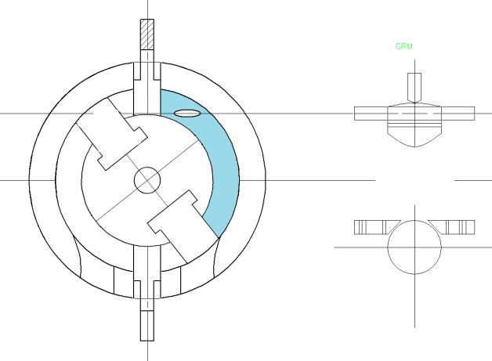
1.Начало такта сжатия : запорные плунжера-поршни перекрывают перепускные окна, основной поршень в верхнем положении.

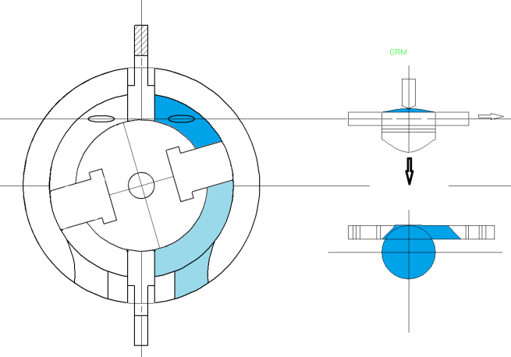
2.Правый запорный плунжер-поршень открывает перепускное окно , основной поршень начинает движение в низ. Одновременно происходит такт всасывания. При достижении лопастью перепускного окна правый запорный плунжер-поршень закрывае его. Основной поршень в нижнем положении.
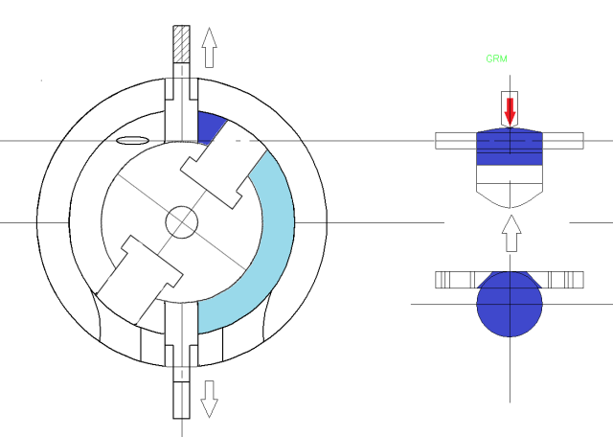
3.Начало второй ступени такта сжатия: основной поршень движется вверх запорные плунжер-поршни закрыты начало синхронного движения шиберов впрыск топлива. При достижении ВМТ происходит поджиг РС . основной поршень в верхнем положении.
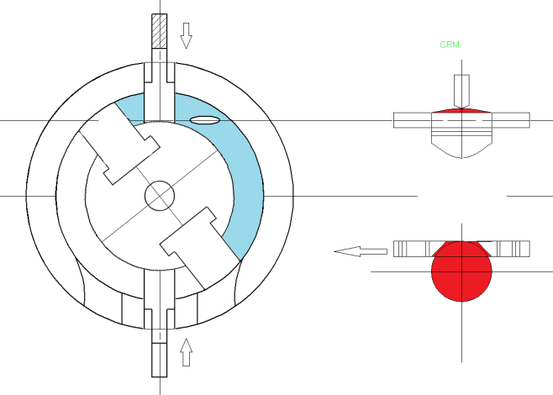
4. При достижении лопастью перепускного окна левый запорный плунжер-поршень открывает его. Начало такта расширения основной поршень в верхнем положении.

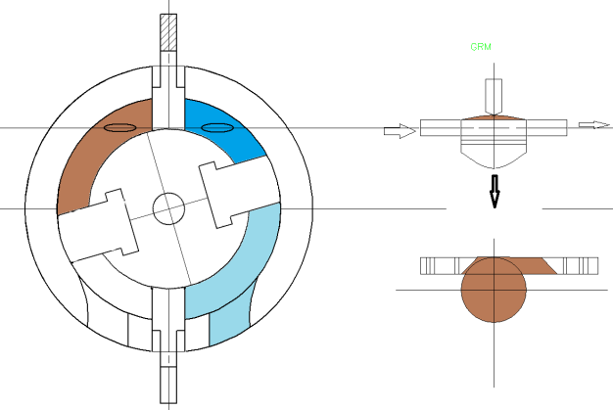
далее с п.2

